天主教道明中學102學年度第一學期第三次段考國二地理科試題

一、選擇:
- 中國的游牧活動主要分布於西半部。下列有關游牧活動的環境特色，何者敘述正確？
(Ａ)當地水草豐盛 (Ｂ)牲畜種類眾多 (Ｃ)農牧活動混合 (Ｄ)當地地廣人稀。
- 各地區的氣候特色影響其產業活動的類型。附表中哪一個地區最適合從事小麥的耕作？
地區 | 年雨量  （毫米） | 一月月均溫  （℃） | 七月月均溫  （℃）
(Ａ) | 19 | －8.1 | 33.2
(Ｂ) | 683 | －5.0 | 25.4
(Ｃ) | 1,223 | 3.5 | 28.8
(Ｄ) | 2,290 | 20.4 | 28.0
- 中國農作物生長季由南向北逐漸減短，收穫次數也漸減，此種農耕現象主要是受到下列哪一種因素的影響？ (Ａ)風向 (Ｂ)雨量 (Ｃ)氣溫 (Ｄ)氣壓。
- 附表呈現中國主要經濟作物的生長條件，其中哪一項敘述錯誤？
(Ａ) | 茶樹 | 適合多雲霧、排水良好的丘陵地
(Ｂ) | 棉花 | 喜溫暖，生長季長，收穫季忌雨
(Ｃ) | 小麥 | 適應力強，多為水田景觀
(Ｄ) | 甘蔗 | 性喜溼熱，多分布於華南
- 畫分中國境內農、牧業活動及稻、麥分布區的界線，分別為下列哪些？(甲) 500 毫米等雨量線(乙) 250 公尺等高線(丙)一月月均溫 0 ℃等溫線(丁) 800 百帕等壓線
(Ａ)甲乙 (Ｂ)丙丁 (Ｃ)甲丙 (Ｄ)乙丁。
- 中國面積廣大，境內氣候環境相當多樣。請問：若中國某地區的氣候條件如附圖所示，則該地區以種植下列哪一種作物較為適合？
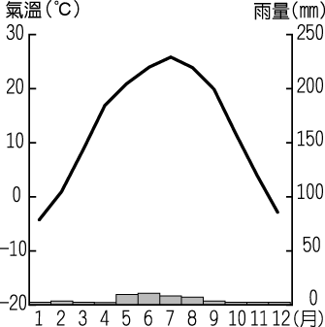
(Ａ)茶 (Ｂ)甘蔗 (Ｃ)棉花 (Ｄ)水稻。
- 李老師在講解垂直移動的游牧活動時，繪製一張簡單示意圖，如附圖所示。請問：圖中所繪製的動物應為下列何者？
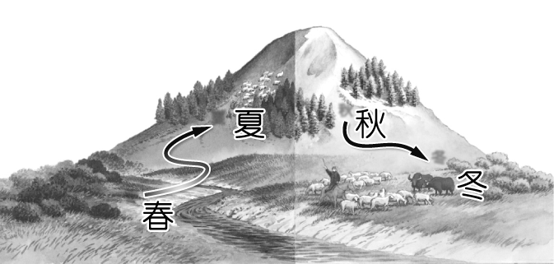
(Ａ)駱駝 (Ｂ)豬 (Ｃ)馬 (Ｄ)綿羊。
- 中國的東北地區成為主要的重工業地帶，除了當地的礦產豐富外，還有哪一項利於工業發展的優越條件？ (Ａ)氣候溫暖 (Ｂ)運輸發達 (Ｃ)僑資眾多 (Ｄ)平原廣大。
- 中國在 1980 年代之前的經濟發展極為封閉和遲緩，這和下列哪一項因素關係最大？
(Ａ)人口多寡 (Ｂ)政策影響 (Ｃ)資源開發 (Ｄ)技術高低。

- 小廷在 2013 年暑假到過附圖中的甲地旅行，若他到達當地後，想深入各地進行深度旅遊，應該利用哪一種交通工具最為適合？
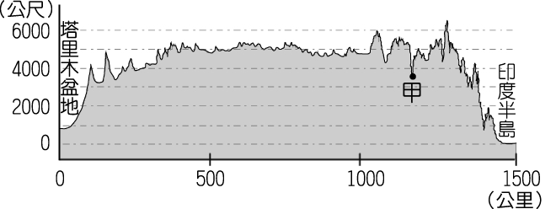
(Ａ)公路 (Ｂ)鐵路 (Ｃ)河運 (Ｄ)海運。
- 中國在改革開放以前，受到共產體制的影響，工業發展以重工業及軍火工業為主。請問：就產業的發展條件而言，中國重工業的發展，應以附圖中何處的發展條件最為優越？
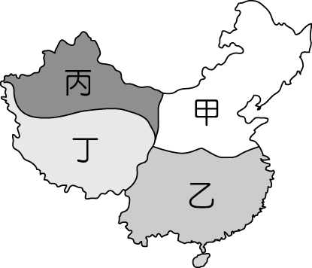
(Ａ)甲 (Ｂ)乙 (Ｃ)丙 (Ｄ)丁。
- 王老闆欲前往中國投資，下列有關中國各項產業區位的評估中，何者正確？
(Ａ)南部礦產豐富，利於興建大鋼鐵廠 (Ｂ)沿海地區交通便捷，適合開設商業銀行
(Ｃ)西部內陸工資低廉，有利加工生產出口 (Ｄ)北部僑資眾多，資金募集較為有利。
- 某科技集團在中國欲設立全球最大的手機生產中心，預定在中部經濟帶的武漢地區建廠，將可充分發揮規模經濟的效益，增加產品的生產利潤。請問：中國的中部經濟帶在工業活動的發展過程中最缺乏哪一項條件？(Ａ)礦產原料 (Ｂ)水力資源 (Ｃ)出海港口 (Ｄ)人力資源。
- 中國的鄰國眾多，因此國際間的貿易相當發達，西部經濟帶即成為今日重要的邊境貿易中心。請問：若依地緣關係判斷，中國西部經濟帶對外貿易的主要對象不包括下列何者？
(Ａ)俄羅斯 (Ｂ)北韓 (Ｃ)印度 (Ｄ)哈薩克。
- 中國為平衡境內區域發展不均的情形，於是推動「西部大開發」政策，該政策最有利於下列哪一個都市的發展？ (Ａ)上海市 (Ｂ)武漢市 (Ｃ)重慶市 (Ｄ)昆明市。
- 1978 年以後中國開始實施經濟改革開放政策，首先在沿海地區陸續設立了五個經濟特區。其中未設立於下列哪一個城市？ (Ａ)香港 (Ｂ)廈門 (Ｃ)海南島 (Ｄ)深圳。
- 臺灣這幾年在中國投資設廠，以電子裝配、紡織等工業為大宗。就上述產業而言，臺商投資設廠最主要的考量因素是什麼？ (Ａ)勞工 (Ｂ)資金 (Ｃ)技術 (Ｄ)市場。
- 來自海外的投資貿易商，若以香港作為據點，可以到下列哪一個最近的中國經濟特區從事相關貿易活動？ (Ａ)深圳 (Ｂ)珠海 (Ｃ)廈門 (Ｄ)汕頭。
- 臺灣和中國因為地緣及其他的因素影響，貿易往來頻繁。今日受到下列何者的影響，使得兩岸經貿往來更加密切？ (Ａ)加入亞太經濟合作會議 (Ｂ)加入世界貿易組織 (Ｃ)簽署兩岸經濟合作架構協議 (Ｄ)推動重返聯合國。
- 中國目前人均可耕地面積不大，最主要的因素為何？(甲)疆域面積廣大(乙)地形起伏較大(丙)人口數量較多(丁)溫度日照不足 (Ａ)甲乙 (Ｂ)丙丁 (Ｃ)乙丙 (Ｄ)乙丁。
- 一般而言，乾燥地區由於降雨與植被稀少，土壤裸露，環境負載力較低。請問：乾燥地區利用灌溉發展農業活動，最容易產生下列哪一種環境問題？ (Ａ)地層下陷 (Ｂ)凍土廣布
(Ｃ)土壤鹽鹼化 (Ｄ)水患加劇。
- 根據相關的研究資料顯示，中國哪一個地勢階梯中因為凍土面積廣大，再加上環境生態相當脆弱，因此土地利用上較不方便？ (Ａ)第一級階梯 (Ｂ)第二級階梯 (Ｃ)第三級階梯 (Ｄ)第四級階梯。
- 美國有線電視新聞網（CNN）報導：「受到中國沙塵暴的影響，美國西岸今日的空氣懸浮微粒指數飆高，提醒有呼吸道疾病的民眾應盡量避免出門，外出時也請戴上口罩做好保護措施……。」請問：上述內容可能發生在下列哪一個時節？
(Ａ)春末夏初 (Ｂ)夏末秋初 (Ｃ)秋末冬初 (Ｄ)冬末春初。
- 長江是中國最富經濟價值的河川，近年來卻受到下列何處土地利用變遷的影響，調節水量的功能降低，造成沿岸地區的水患愈加嚴重？ (Ａ)長江上游 (Ｂ)三峽大壩 (Ｃ)洞庭湖 (Ｄ)長江中下游平原。
- 近年來土地過度使用已成為世界各地的主要自然資源問題。附圖中何者的產業結構會對土地造成超限使用最為嚴重？
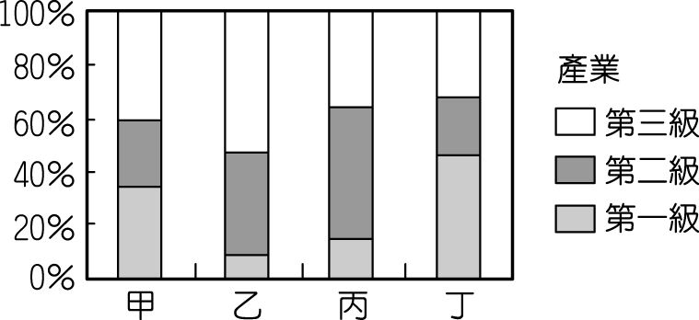
(Ａ)甲 (Ｂ)乙 (Ｃ)丙 (Ｄ)丁。
- 附圖為四個國家的可耕地面積及人口分布狀況，其中以哪一個國家的人均可耕地資源最為豐富？
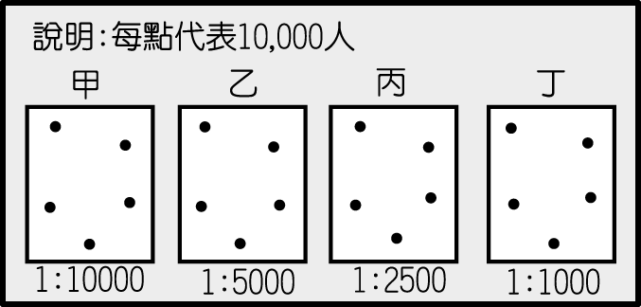
(Ａ)甲 (Ｂ)乙 (Ｃ)丙 (Ｄ)丁。
- 王董事長在中國北部設立鋼鐵廠，其生產製造過程中需要使用大量的水，則他在下列哪一個時候最容易遇到缺水的問題？ (Ａ) 2 月 (Ｂ) 5 月 (Ｃ) 7 月 (Ｄ) 9 月。
- 中國平均每人可利用的水資源遠低於世界平均值，是全球缺水最嚴重的國家之一。目前中國的哪一個地區缺水情況最為嚴重？ (Ａ)珠江三角洲 (Ｂ)長江中下游平原 (Ｃ)華北平原 (Ｄ)海南島。
- 根據中國環境學者調查發現，中國內陸的乾燥地區因為大量灌溉種植哪一種作物，導致當地地力快速下降，形成荒漠化的環境問題？ (Ａ)甘蔗 (Ｂ)棉花 (Ｃ)茶葉 (Ｄ)大豆。
- 王老師在課堂上講述中國自然環境時，給同學們看一些他之前去中國考察時所拍攝的相關照片，其中一張照片是拍攝工作人員架立「羅布泊紀念碑」的景象。請問：這張照片跟中國哪一項環境資源問題有關？ (Ａ)水資源 (Ｂ)土地資源 (Ｃ)礦產資源 (Ｄ)森林資源。

  - 題組
(一).中國今日已成為世界重要的工業國家，和俄羅斯、印度、巴西並列為「金磚四國」。請問：
- 中國目前吸引了相當多的國際企業前往投資設廠，因此貿易額日漸擴大。中國吸引外資設廠的有利條件主要為下列哪些？(甲)交通中樞(乙)市場廣大(丙)資訊流通(丁)工資低廉
(Ａ)甲乙 (Ｂ)丙丁 (Ｃ)甲丙 (Ｄ)乙丁。
- 根據中國國家統計局資料顯示，上海市每人平均 GDP 為 12,000 多美元，而貴州省每人卻僅有 2,000 多美元。上述資料顯示出下列何種特色？ (Ａ)中國經濟發展快速 (Ｂ)中國對外貿易額大 (Ｃ)中國區域發展不均 (Ｄ)中國內陸市場廣大。
- 中國 GDP 總額極高，位居世界第 2 位，但每人平均 GDP 卻遠低於世界各國。此現象和中國哪一個環境特色最為相關？ (Ａ)平原狹小 (Ｂ)人口眾多 (Ｃ)政治型態 (Ｄ)沙漠廣大。
(二).近年來中國的產業活動興盛，帶動了經濟發展，卻也同樣的造成了環境問題，附圖為中國簡
圖。請問：
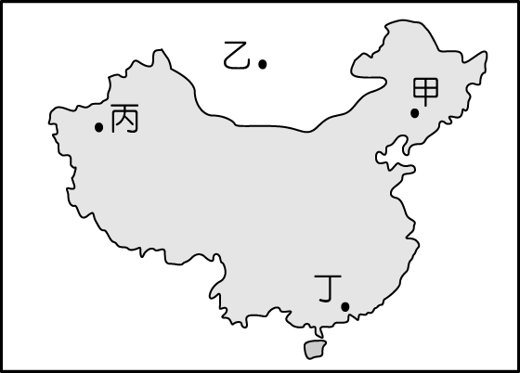
- 下列哪一個氣候區中，最容易產生疏鬆飛揚的土壤？
(Ａ) 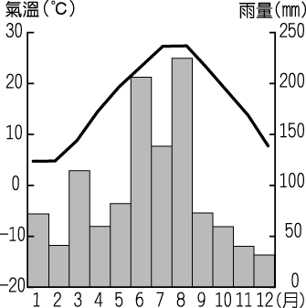 (Ｂ) 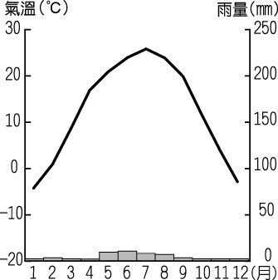 (Ｃ) 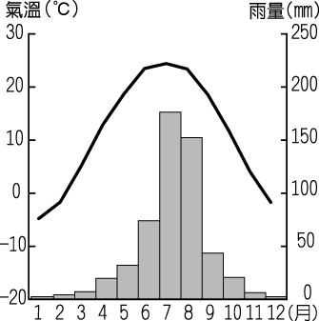 (Ｄ) 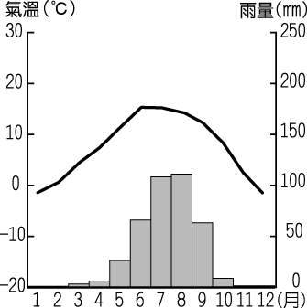
- 植被消失為荒漠化的起源，下列哪一種活動容易造成土壤鹽鹼化，植物逐漸消失於地表？
(Ａ)灌溉農業 (Ｂ)抽地下水 (Ｃ)河川斷流 (Ｄ)挖掘礦產。
- 目前中國的荒漠面積已大於耕地面積，附圖中哪一個地區荒漠化現象較不嚴重？
(Ａ)甲 (Ｂ)乙 (Ｃ)丙 (Ｄ)丁。
- 每年冬春季交替之時，中國會出現沙塵暴的現象，其風力主要來源為附圖中何處？
(Ａ)甲 (Ｂ)乙 (Ｃ)丙 (Ｄ)丁。
- 造成中國的沙塵暴擴散方向，主要為下列哪一個風向？
(Ａ)東風 (Ｂ)北風 (Ｃ)西北風 (Ｄ)西南風。
(三).中國各地區的自然環境不同，環境問題也各不相同，附圖中甲～丁區是中國環境問題較嚴重
的地區，請依據圖中資料回答下列問題：
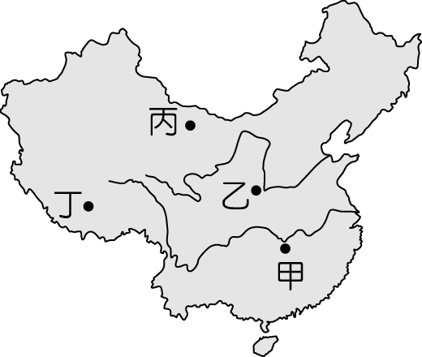
- 附圖中哪一個地方荒漠化的問題最為嚴重？
(Ａ)甲 (Ｂ)乙 (Ｃ)丙 (Ｄ)丁。
- 承第(１)題，該地區出現荒漠化的原因中，不包括下列哪一個因素？
(Ａ)氣候乾燥 (Ｂ)夏季炎熱 (Ｃ)過度放牧 (Ｄ)引水灌溉。
- 曉明在電視上看到新聞報導：「中國的某地區因黃土的土壤性質疏鬆、加上植被稀少，是中國境內水土流失最嚴重之處……。」報導中的地區最可能是附圖中何處？
(Ａ)甲 (Ｂ)乙 (Ｃ)丙 (Ｄ)丁。
- 承第(３)題，報導中的水土流失情形，對下列哪一條河川的危害最大？
(Ａ)珠江 (Ｂ)長江 (Ｃ)黃河 (Ｄ)松花江。
- 附圖中哪一個地區的凍土分布最廣，環境生態最為脆弱？
(Ａ)甲 (Ｂ)乙 (Ｃ)丙 (Ｄ)丁。
(四).中國在經濟發展之時，造成許多的環境問題。現在正努力以各種方式恢復自然環境。請根據
其現狀，回答下列問題：
- 中國的產業發展，造成水資源使用量大增，發生沿岸各地搶水情形，其中以附圖中哪一個地區河川最為嚴重？
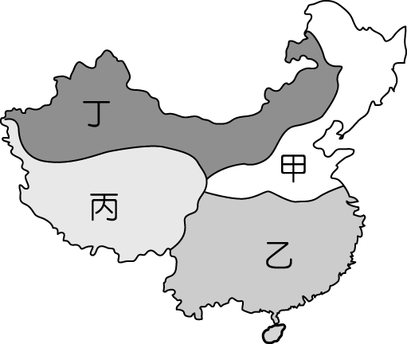
(Ａ)甲 (Ｂ)乙 (Ｃ)丙 (Ｄ)丁。
- 承第(１)題，中國為了供應當地各種水資源需求，在該地區河川興建水庫，提供用水，這將會造成下列哪一種問題？ (Ａ)河水暴漲 (Ｂ)海岸前進 (Ｃ)地層下陷 (Ｄ)下游斷流。
- 承第(１)題，下列哪一種工程對於防止該地區河川斷流的幫助最大？ (Ａ)開鑿水井 (Ｂ)植樹造林 (Ｃ)種植稻米 (Ｄ)填湖圍墾。
- 承第(１)題，中國為防止當地河川斷流的影響，將哪一條河川河水北調，提供當地的水資源使用？ (Ａ)珠江 (Ｂ)岷江 (Ｃ)黃河 (Ｄ)長江。
(五).李白詩句：「黃河之水天上來」，說明了水資源受到氣候條件的影響相當明顯。附圖為中國
主要氣候區的分布圖，請問：
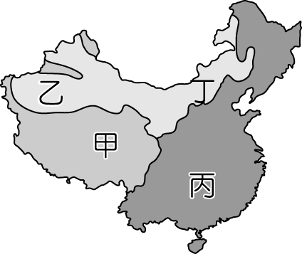
- 全球的氣候變遷對於自然環境的影響相當明顯，附圖中哪一個地區的水資源即受到全球暖化的影響，在未來將出現乾旱的危機？ (Ａ)甲 (Ｂ)乙 (Ｃ)丙 (Ｄ)丁。
- 近年來中國的經濟發展相當快速，卻也付出了環境汙染的慘痛代價。附圖中哪一個地區即受到家庭及產業廢水排放汙染的影響，水汙染問題相當嚴重？(Ａ)甲 (Ｂ)乙 (Ｃ)丙 (Ｄ)丁。
- 附圖中的乙地區近年來受到下列哪一項因素的影響，用水量大幅增加，因此出現水資源不足的現象？ (Ａ)工業快速發展 (Ｂ)歐亞鐵路要道 (Ｃ)發展灌溉農業 (Ｄ)長江大壩工程。

- D | - B | - C | - C | - C | - C | - D | - B | - B | - A
- A | - B | - C | - B | - C | - A | - A | - A | - C | - C
- C | - A | - D | - C | - D | - A | - A | - C | - B | - A
- D | - C | - B | - B | - A | - D | - B | - C | - C | - B
- B | - C | - D | - A | - D | - B | - D | - A | - C | - C

